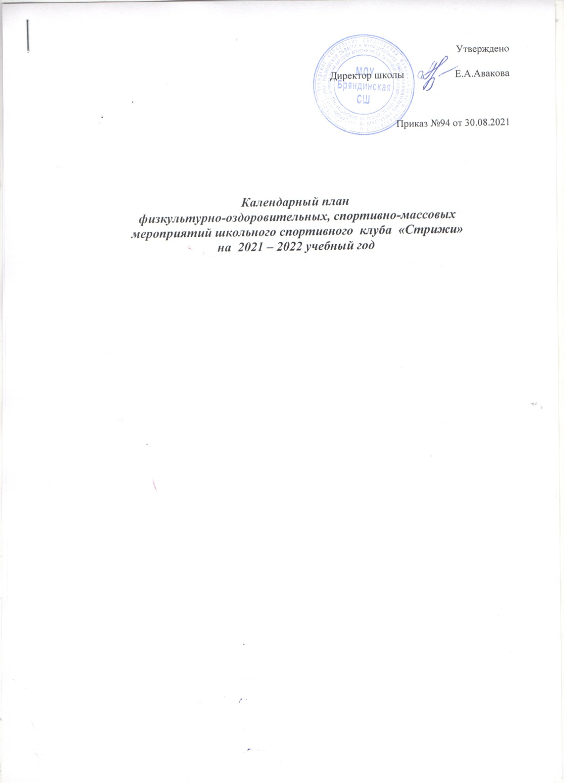

План спортивно – оздоровительной деятельности
№ | Мероприятия | Классы | Сроки | Ответственный
1. | Л/атлетическая эстафета | 2-11 классы | сентябрь | Школьный спортивный клуб
2. | Кубок школы по волейболу | 8-11классы | до 29 октября | Школьный спортивный клуб
3. | Первенство школы по баскетболу | 6-11 классы | октябрь | Школьный спортивный клуб
4. | Кубок школы по настольному теннису ,шахматам | 7- 11 классы | до 19ноября | Школьный спортивный клуб
5. | Кубок школы по мини-футболу | 2-11классы | ноябрь-декабрь | Школьный спортивный клуб
6. | Веселые старты | 1-11 классы | декабрь | Школьный спортивный клуб
7. | Соревнования по гимнастике  Игра «Дартс» | 5-11классы | январь | Школьный спортивный клуб
8. | Оборонно-массовая работа по отдельному плану ,соревнования по лыжным гонкам-«Эстафета» | 1-11 классы | Февраль | Школьный спортивный клуб
9. | Спортивное многоборье | 5-11 классы | до 28марта | Школьный спортивный клуб
10. | Школьные соревнования на кубок по лыжным гонкам  Настольный теннис  Шахматы  Шашки | 2–11 классы  8-11 классы  7-11классы  5-6 классы | март | Школьный спортивный клуб
11 | Кубок школы по баскетболу  Троеборъе | 8 – 11 класс | до 21апреля | Школьный спортивный клуб
12. | Соревнования по легкой атлетике на кубок школы | 5 –11 класс | май | Школьный спортивный клуб
13 | Школьные соревнования по ГТО | 7 – 10 класс | май | Школьный спортивный клуб

